|  |
| --- |
| МИНОБРНАУКИ РОССИИ |
| Федеральное государственное бюджетное образовательное учреждение высшего образования **«МИРЭА − Российский технологический университет»**  **РТУ МИРЭА** |

**Институт информационных технологий (ИИТ)**

**Кафедра практической и прикладной информатики (ППИ)**

**ОТЧЕТ ПО ПРАКТИЧЕСКОЙ РАБОТЕ**

по дисциплине «Анализ и концептуальное моделирование систем»

**Практическое задание № 5**

|  |  |  |  |
| --- | --- | --- | --- |
| Студент группы ИНБО-01-17 | ИМБО-02-22 Ким К.С. | (подпись) | |
| Ассистент | Лаптев И.А. | (подпись) | |
| Отчет представлен | «___»________2024г. | |  | |

Москва 2024 г.

**Цель работы**: изучить структуру модели проектирования, правила построения диаграммы классов.

**Задачи**:

Описать сервисные функции исследуемой системы.

На Рисунке 1 представлена диаграмма классов.

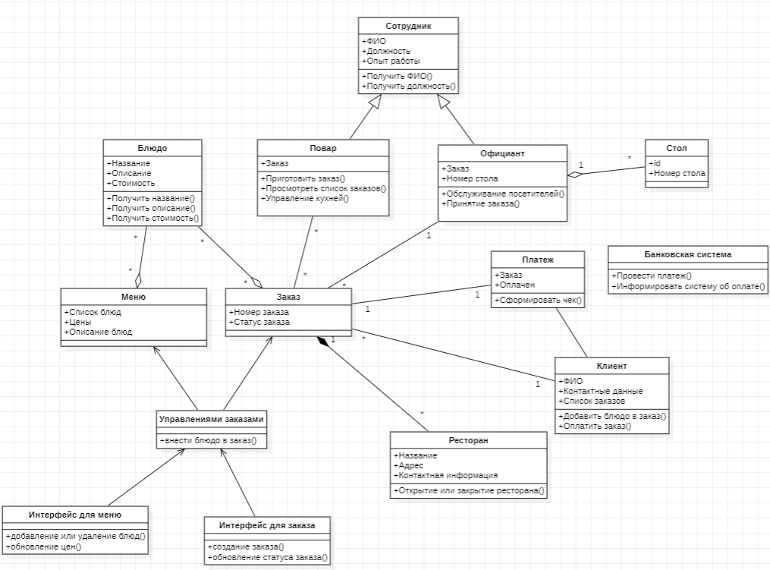

Рисунок 1 – Диаграмма классов

В Таблице 1 представлено описание классов диаграммы.

|  |  |
| --- | --- |
| Название класса | Описание |
| Ресторан | Класс, представляющий ресторанное заведение |
| Заказ | Представляет собой отдельный заказ клиента в ресторане |
| Меню | Класс, представляющий меню ресторана |
| Блюдо | Представляет собой отдельное блюдо из меню ресторана |
| Клиент | Представляет собой информацию о клиенте, который сделал заказ |
| Повар | Класс, представляющий повара в ресторане |
| Официант | Класс, представляющий официанта в ресторане |
| Сотрудник | Представляет собой информацию о сотруднике ресторана |
| Стол | Представляет собой столик в ресторане |
| Платеж | Класс, представляющий платеж |
| Банковская система | Класс, представляющую банковскую систему |

В Таблице 2 представлено взаимодействие между классами.

|  |  |  |  |
| --- | --- | --- | --- |
| Класс | Кратность | Тип отношения | Класс |
| Заказ | 1 | Композиция | Ресторан |
| Заказ | 1 | Агрегация | Меню |
| Заказ | 1 | Ассоциация | Клиент |
| Заказ | 1 | Ассоциация | Платеж |
| Заказ | 1 | Ассоциация | Повар |
| Заказ | 1 | Ассоциация | Официант |
| Официант | 1 | Агрегация | Стол |
| Платеж | 1 | Ассоциация | Банковская система |
| Меню | * | Агрегация | Блюдо |

**Вывод**:

Изучили структуру модели проектирования, правила построения диаграммы классов.